2022年福建省CCF非专业级别的能力认证（CSP-JS）第一轮认证
福建省福清第一中学考点进校防疫要求

1、本人健康绿码（有全名）、48小时核酸报告、共同居住人行程码，打印在同一张纸上（样图如下）;
2、《考生健康安全承诺书》打印在另一张纸填写并签名；
3、9月18日参加考试时，佩戴好口罩，门口测温并提交相应的纸质材料。
4、若上、下午均参加考试，则上、下午均需提交材料。
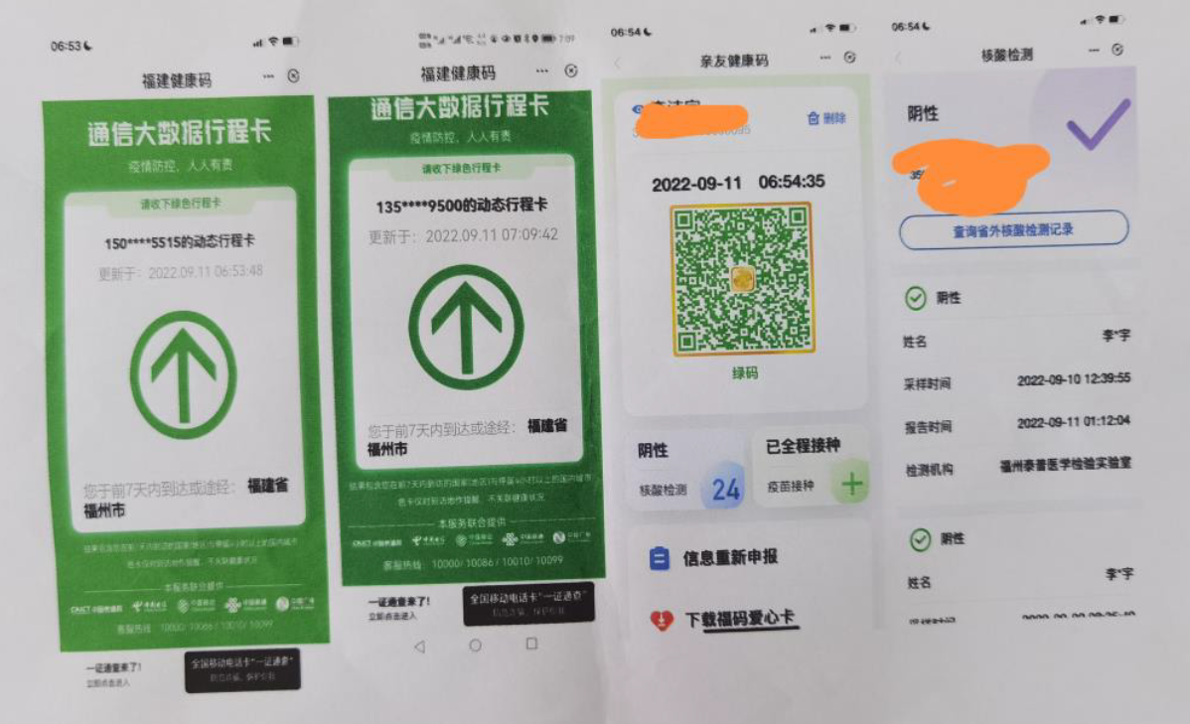

附件1：
考生健康安全承诺书

姓 名： 性 别：
考试科目： 准考证号：
身份证号： 有效手机联系方式：
本人过去14日内住址（请详细填写，住址请具体到街道/社区及门牌号或宾馆地址）：

1.本人过去14日内，是否出现发热、干咳、乏力、鼻塞、流涕、咽痛、腹泻等症状。
□是 □否
2.本人是否属于新冠肺炎确诊病例、无症状感染者。 □是 □否
3.本人过去14日内，是否在居住地有被隔离或曾被隔离且未做核酸检测。 □是 □否
4.本人过去14日内，是否从省外高中风险地区入闽。 □是 □否
5.本人疫情期间是否从境外（含港澳台）入闽。 □是 □否
6.本人过去14日内是否与新冠肺炎确诊病例、疑似病例或已发现无症状感染者有接触史。 □是 □否
7.本人过去14日内是否与来自境外（含港澳台）人员有接触史 。 □是 □否
8.过去14日内，本人的工作（实习）岗位是否属于医疗机构医务人员、公共场所服务人员、口岸检疫排查人员、公共交通驾驶员、铁路航空乘务人员。 □是 □否
9.本人“八闽健康码”是否为橙码。 □是 □否
10.共同居住家庭成员中是否有上述1至7的情况。 □是 □否
提示：考试报到时，必须携带考前 48 小时内新型冠状病毒检测阴性的报告。
本人承诺：我已如实逐项填报健康申明卡，如因隐瞒或虚假填报引起检疫传染病传播或者有传播严重危险而影响公共安全的后果，本人将承担相应的法律责任，自愿接受《中华人民共和国刑法》《治安管理处罚法》《传染病防治法》和《关于依法惩治妨害新型冠状病毒感染肺炎疫情防控违法犯罪的意见》等法律法规的处罚和制裁。

本人签名： 未成年考生家长签名： 填写日期：

